

汇编语言与逆向技术课程实验报告

实验四：ARM平台-HelloWorld



学 院 网络空间安全学院
专 业 信息安全
学 号 2313546
姓 名 蒋枘言
班 级 信息安全班

一、实验目的
1.理解GNU ARM汇编代码运行环境的搭建、配置及编译运行，掌握在华为鲲鹏云服务器上进行环境配置；
2.命令行输出“Hello World”。
二、实验环境
华为鲲鹏云主机、openEuler20.03操作系统。
三、实验过程
1.创建hello目录并进入，用于存放该程序所有文件：执行以下命令
mkdir hello
cd hello
2.创建示例程序源码 hello.s：执行以下命令
vim hello.s
3.代码解析
.text
;.text段通常用于存放程序的执行指令
.global _start
;.global指令将符号（在这个例子中是_start）标记为全局。
;_start是大多数UNIX-like系统上的程序入口点，即程序开始执行的地方。
_start:
;这是一个标签，标记了程序执行的开始位置。
mov x0,#0
;这条指令将立即数0移动到寄存器x0中。
ldr x1,=msg
;这条指令将msg标签的地址加载到寄存器x1中。
;ldr指令用于加载数据，而=msg用于获取标签msg的地址。
mov x2,len
;这条指令将len的值移动到寄存器x2中。len是一个符号，表示msg字符串的长度。
mov x8,64
;将立即数64移动到寄存器x8中。
svc #0
;执行一个系统调用。svc（Supervisor Call）指令用于触发系统调用。
;#0通常表示一个立即数参数，但在svc指令的上下文中，它并不直接指定系统调用号。
;系统调用号是通过x8寄存器传递的。
;因此，这行代码实际上执行了之前通过x8寄存器指定的系统调用。
mov x0,123
;将立即数123移动到寄存器x0中。
mov x8,93
;将立即数93移动到寄存器x8中。
svc #0
;再次执行一个系统调用，这次使用的是x8寄存器中的新值（93）。
.data
;这行指令告诉汇编器接下来的部分包含数据段。
msg:
;这是一个标签，标记了字符串Hello World!的开始位置。
.ascii "Hello World!\n"
;这条指令定义了一个ASCII字符串Hello World!，并将其存放在数据段中。
len=.-msg
;这是一个计算msg字符串长度的表达式。.表示当前位置，msg是字符串开始的标签。
;因此，.-msg计算当前位置与msg标签之间的字节差，这个差值就是字符串的长度。
;这个值被赋给符号len。
4.编译与运行：保存示例源码文件，然后退出 vim 编辑器。在当前目录中依次执行以下命令
as hello.s -o hello.o
ld hello.o -o hello
./hello
4.结果：结果如下
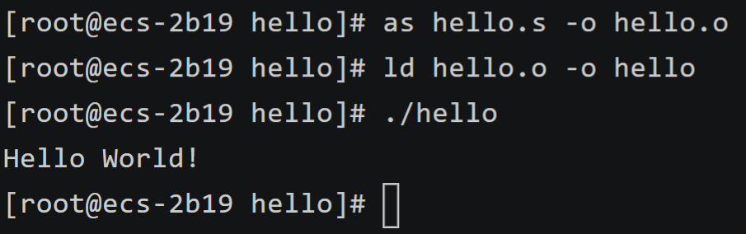
四、思考题
1.同样的代码能否在x86平台运行？为什么？
答：同样的代码不能在x86平台上直接运行，主要原因有
①指令集差异：ARM和x86是两种完全不同的处理器架构，它们有各自的指令集。
②寄存器命名和用途：ARM和x86架构中的寄存器命名和用途也不同。

